Квест по ПДД

ПРАВИЛА ИГРЫ
У каждой команды свой маршрутный лист, этот лист должен быть у капитана. Вы будете путешествовать с одной станции на другую.
На станциях вы будете выполнять задания, где вы должны будете показать свои знания по правилам дорожного движения.
В маршрутном листе вам будут записывать количество баллов, которое вы заработаете. Как только вы выполните задание, вам нужно будет перейти на другую станцию, согласно вашему маршрутному листу. Всего вам нужно посетить 6 станций.
Как только вы обойдете все станции, капитаны команд отдают свои маршрутные листы жюри для определения победителей. От станции к станции нужно передвигаться, держась за руки!
Капитаны подойдите, возьмите маршрутные листы. Команды, постройтесь за капитанами. Сейчас зазвучит музыка и вы должны отправиться на первую станцию. Желаем удачи!!!

Станция №1 «Путаница»
Каждая команда должна собрать пазл из знака определённого значения.

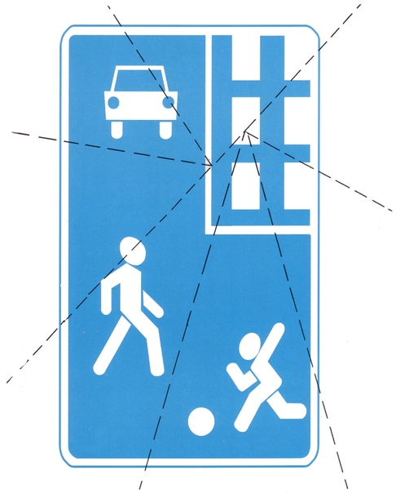
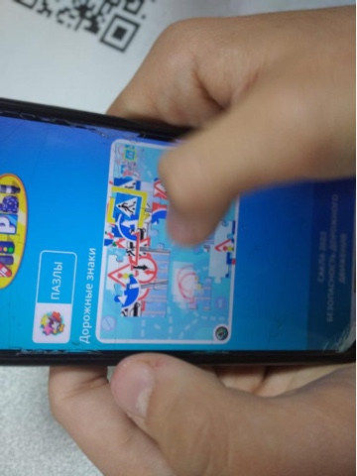
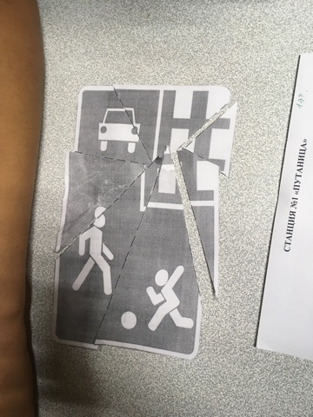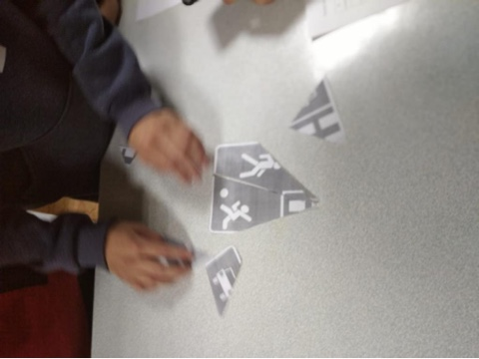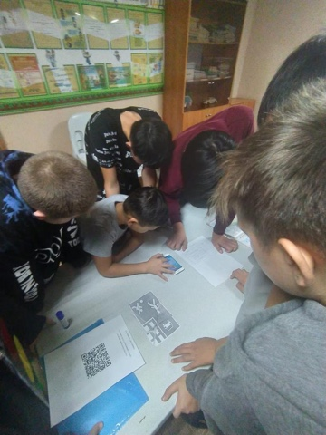
Станция №2: Загадочная дорога

На данном этапе участники должны разгадать загадки
1. Что за чудо этот дом!
Пассажиров много в нём.
Обувь носит из резины
И питается бензином.
(Автобус)
2. Тихо ехать нас обяжет,
Поворот вблизи покажет
И напомнит, что и как,
Вам в пути…
(Дорожный знак)
3. Эту ленту не возьмешь
И в косичку не вплетешь.
На земле она лежит,
Транспорт вдоль по ней бежит.
(Дорога)
4. Две дороги долго шли
И друг к дружке подошли.
Ссориться не стали,
Пересеклись и дальше побежали.
Что это за место,
Всем нам интересно.
(Перекресток)
5. Наш автобус ехал-ехал,
И к площадочке подъехал.
А на ней народ скучает,
Молча транспорт ожидает.
(Остановка)
6. Рядышком с шоссе лежит,
По ней транспорт не бежит.
Ну, а если вдруг беда,
То съезжают все сюда.
(Обочина)
7. Я хочу спросить про знак,
Нарисован он вот так:
В треугольнике ребята
Со всех ног бегут куда - то.
(Осторожно, дети!)
8. Ездят здесь одни машины,
Грозно их мелькают шины.
У тебя велосипед?
Значит - стоп! Дороги нет!
(Движение на велосипеде запрещено)
9. Шли из школы мы домой
Видим - знак над мостовой.
Круг, внутри - велосипед,
Ничего другого нет.
(Велосипедная дорожка)
10. Ожидаешь ты посадки
На отведенной площадке
Не нужна тебе сноровка,
Это место - остановка.
(Остановка автобуса)

Станция №3 Вопрос- ответ
Вопросы командам
1. Назовите всех участников дорожного движения?
А) пешеходы;
Б) водители, пассажиры;
В) все перечисленные.
2. Какого элемента дороги не существует?
А) кювет;
Б) обочина;
В) парапет.
3. Что такое дорожная одежда?
А) Укрепленная часть автомобильной дороги, состоящая из покрытия, основания и подстилающего слоя
Б) Верхний слой дороги
В) Асфальтобетонное покрытие проезжей части
4. Асфальт это…?
А) это смесь органических материалов и битумов
Б) это смесь синтетических материалов и битумов.
В) это смесь минеральных материалов и битумов.
5. Земляное полотно?
А) это совокупность конструктивных слоёв дорожного покрытия, выполненных из различных материалов.
Б) это комплекс грунтовых сооружений, являющихся основанием для верхнего строения пути.
В) это многослойная конструкция, которая состоит из материалов разной прочности...
6. Основное различие путепровода и эстакады
А) Высота
Б) Ширина
С) Длинна
7. Мост это…?
А) искусственное сооружение
Б) природное явление
8. Виадук?
А) Мост через ущелье
Б) Тонель в горах
В) магическое слово
9 Где появился первый светофор?
А) в Англии;
Б) в Германии;
В) в России.
10 Дорога, покрытая асфальтом
А) шоссе
Б) трасса
11 С какого возраста ребенок разрешается правилами дорожного движения ездить на велосипеде по улицам города?
А) разрешается с 12 лет;
Б) разрешается с 10 лет;
В) разрешается с 14 лет
12 Регенерация предполагает
А) обязательное восстановление свойств материала и его повторное использование.
Б) Обязательное удаление материала и его утилизацию
В) Взаимозаменяемость материала
13 Фрезерование асфальта
А) Восстановление верхнего слоя покрытия
Б) Удаление верхнего слоя покрытия
В) Изготовление асфальта
14 Дорожное покрытие бывает:
А) грунтовые дороги;
Б) гравийные дороги;
В) дороги со стабилизированным грунтом;
Г) дороги с макадамом;
Е)асфальтовые дороги;
Ж) портландцементные дороги.
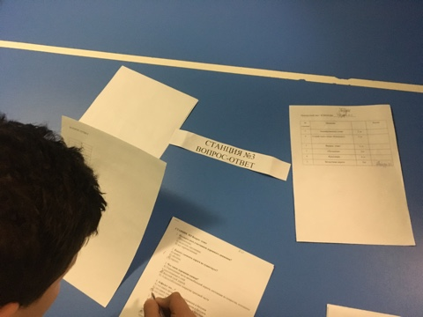
Станция №4. Игровая «Угадай знак» (игра «Крокодил)

Одному игроку на спину прикрепляется знак, все остальные видят этот знак («Велосипедная дорожка», «Подача звукового сигнала запрещена», «Подземный переход»). Ученики должны, не называя его, объяснить водящему так, чтобы он без труда дал правильное название данного дорожного знака.
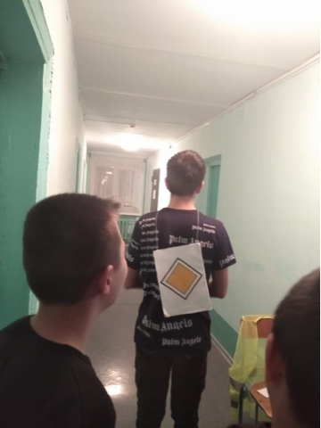

Станция №5.Зашифрованное слово
Необходимо разгадать ребусы



Пешеход

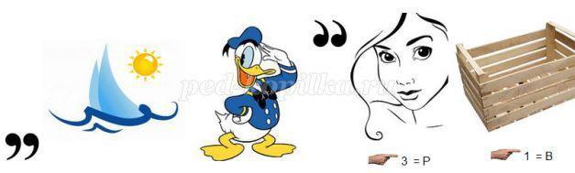
Регулировщик
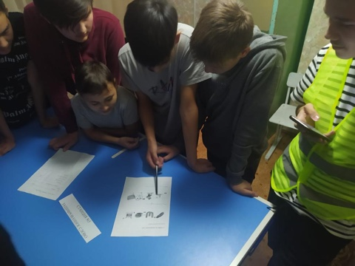

СТАНЦИЯ №5 ЭРУДИТ
Кроссворд
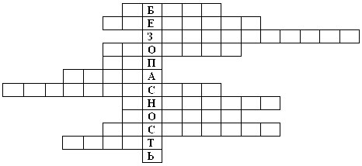
1. Водители – лихачи очень любят его совершать. (Обгон)
2. Трехглазый постовой. (Светофор)
3. Самые строгие дорожные знаки. (Запрещающие)
4. Дорожка вдоль дороги, не для машин. (Тротуар)
5. Это случается с теми, кто не соблюдает правила дорожного движения. (ДТП)
6. Какое животное помогает нам переходить улицу? или Пешеходный переход по-другому. ( Зебра)
7. Самое опасное место для пешеходов. (Перекресток)
8. Это “говорит” желтый свет светофора. (Внимание)
9. Часть автомобиля, под которую попадает разиня. (Колесо)
10. Его боятся нарушители правил. (Инспектор)
11. В него попадает зазевавшийся водитель. (Кювет)

Маршрутный лист КОМАНДЫ___________________

№  станции | Название |  | баллы
5 | Зашифрованное слово | 3 эт
4 | Угадай знак» (игра «Крокодил) | 3эт.
3 | Вопрос- ответ | 2 эт.
1 | «Путаница» | 1эт
6 | Кроссворд | 4 эт
2 | Загадочная дорога | 2эт

Маршрутный лист КОМАНДЫ___________________

№  станции | Название |  | баллы
4 | Угадай знак» (игра «Крокодил) | 3 эт.
1 | «Путаница» | 1эт
2 | Загадочная дорога | 2эт
3 | Вопрос- ответ | 2 эт.
5 | Зашифрованное слово | 3 эт
6 | Кроссворд | 4 эт

